**Toolbox Talks Identificación de peligros**

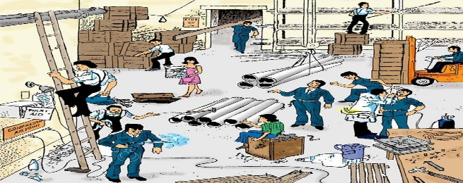

Los peligros en el lugar de trabajo son numerosos. Pueden incluir objetos, sustancias, material comoasbesto, fuentes de energía, condiciones del lugar de trabajo e incluso procesos de trabajo como soldadura, perforación o cortando. Identificar los peligros en el lugar de trabajo y planificarlos en consecuencia es una práctica necesaria eso le ayudará a usted ya sus compañeros de trabajo.

**Tipos de peligros**

Los peligros generalmente se clasifican en una de varias categorías diferentes. Estos incluyen biológicos, Riesgos ergonómicos, físicos y de seguridad. Tenga en cuenta que estos son solo algunos ejemplos. Cada lugar de trabajo es único y debe inspeccionarse minuciosamente antes de comenzar cualquier trabajo.

**Identificar los peligros del lugar de trabajo**

Hay peligros que se pasan por alto, pero la mayoría de los peligros en el lugar de trabajo se pueden reconocer si se toma tiempo para identificarlos.

1. Mantenga los caminos estrechos y las áreas de alto tráfico libres de escombros siguiendo un

programa de limpieza.

2. Esté atento a todos los trabajadores y su ubicación para evitar cualquier peligro para usted o sus compañeros trabajadores.

3. Sea consciente del estado mental y de conciencia de todos los trabajadores cuando trabajen en un trabajo de alto estrés o con mal tiempo.

4. Asegúrese de que el equipo de seguridad se utilice correctamente y se mantenga en buenas condiciones y en buen estado.

mantenido.

5. Observe las estaciones de trabajo para detectar cualquier procedimiento o proceso inseguro.

6. Asegúrese de que las escaleras o plataformas de trabajo estén en buenas condiciones de funcionamiento y se estén utilizando correctamente para la aplicación.

7. Mantenga notas mentales de cualquier peligro por encima de la cabeza, incluidos cables eléctricos, árboles y más.

8. Asegúrese de que el equipo eléctrico funcione correctamente y no tenga cables defectuosos.

9. Asegúrese de que el supervisor esté al tanto de todos los peligros en el lugar de trabajo.

**Pensamientos finales**

Es importante contar con varios métodos diferentes para identificar los riesgos de salud y seguridad para garantizar un entorno de trabajo seguro para los empleados. Tomar las medidas necesarias marcará la diferencia y ayudará a crear una cultura de salud y seguridad que será beneficiosa para todos.